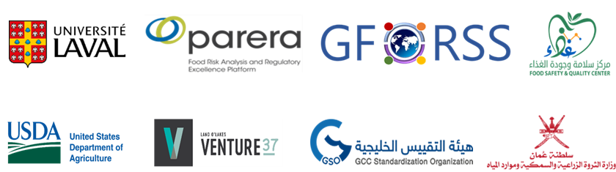
الندوة العربية الثانية للدستور الغذائي
الجلسة الأولى، المناقشات الميسرة، اليوم الأول: 10 يونيو 2023
السؤال رقم 1
عند مراجعة إنجازات المبادرة العربية للدستور الغذائي، رتب أهمية هذه الأنشطة الرئيسية الثلاثة:
- Select تحليل بنود جدول الأعمال
- Select الاجتماعات التنسيقية
- Select دعم المشاركين في اجتماع الدستور الغذائي
السؤال 2
مناقشة الأنشطة/المبادرات التي تود من المبادرة العربية للدستور الغذائي القيام بها/تقديمها.
أكثر من:  ☐ دورات تدريبية  ☐ ندوات عبر الإنترنت حول مواضيع سلامة الأغذية  ☐المشاركة المنسقة في مجموعات العمل الإلكترونية (EWG)  ☐أنشطة المراقبة | أقل من:  ☐ دورات تدريبية  ☐ ندوات عبر الإنترنت حول مواضيع سلامة الأغذية  ☐المشاركة المنسقة في مجموعات العمل الإلكترونية (EWG)  ☐أنشطة المراقبة
أنشطة أخرى، يرجى التحديد:
انقر أو اضغط هنا لإدخال نص.
السؤال 3
استعراض لجان الدستور الغذائي التي تتمنى أن تعالجها المبادرة العربية للدستور الغذائي أكثر من خلال الإعداد/المشاركة في مجموعات العمل الإلكترونية وتعزيز المشاركة.
انقر أو اضغط هنا لإدخال نص.

